**“重汽后市场”直播平台矩阵建设运营及常态化直播公开招标项目**

招

标

书

**编制：**

**审核：**

**批准：**

招 标 人：中国重汽集团济南动力有限公司

2025年 10月

**目录**

第一部分 投标人须知前附表 3

第二部分 投标人须知 7

第三部分 投标文件编制 13

第四部分 技术标书 16

第五部分 设备采购合同 65

第六部分 投标文件附件 83

1. **投标须知前附表**

**本部分是对“投标须知”正文的具体补充和修改，如有不一致，以“前附表”为准。**

| **序号** | **编 列 内 容** |
| --- | --- |
| **1.项目说明** | |
| 1.1 | **项目名称：“重汽后市场”直播平台矩阵建设运营及常态化直播项目** |
| **采购形式编号：FSCZB2025100026** |
| 1.2 | **招标内容：**2025年度“重汽后市场”官方视频号直播支持项目，包含但不限于账号的直播运营、日常直播规划、营销线索收集、数据复盘分析等。  **分投分中：**不允许。  **建设地点：**重汽（济南）后市场智慧服务有限公司 |
| **招标形式：公开招标** |
| 1.3 | **招标人名称：**中国重汽集团济南动力有限公司  **招标人地址：**济南市历城区华奥路777号  **商务联系人：赵力**  **电话：17860606595**  **邮箱：[zhaoli@sinotruk.com](mailto:zhaoli@sinotruk.com)**  **技术联系人：李乐凡**  **电话：**15153153975  **邮箱：**lilefan@sinotruk.com |
| 1.4 | **资金来源：**企业自筹，已落实。 |
| 1.5 | **报价：**如需要，由投标人自行勘察现场，进行合理报价。投标总报价应包括设备费、原厂服务费及相关配件、随机资料、保险、税费、运杂、安装调试、与其他专业配合及可预见的风险以及其它不可预见等全部费用。  **报价货币：**人民币（**应同时报含税价和不含税价，写明税率**）。  **投标限价：人民币19.1944万元（含税，税率6%），超过投标限价无法投标**。 |
| 1.6 | **投标人条件：**  （1）投标人须遵守《中华人民共和国招标投标法》、《中华人民共和国民法典》及其它有关的法律和法规；为中华人民共和国境内注册的独立法人机构，具有独立承担民事责任能力。公司成立三年以上（以营业执照成立日期到开标当日满三年为准），注册资金不低于300万；公司经营范围满足招标项目需求；投标人须提供具有统一社会信用代码的三证合一的营业执照副本**原件**及复印件（加盖公章）。  （2）投标人须提供法人授权委托书**原件**（在投标文件副本中可用复印件）及投标单位的法定代表人或授权代表的身份证**原件**及复印件（加盖公章），法人到场的，出具法定代表人资格证明文件。  （3）具有健全的财务会计制度，财务状况和市场行为良好，投标人三年内无违法及重大违规情况。没有处于被有权机关吊销营业执照、吊销资质、停业整顿、取消投标资格以及财产被接管、冻结或进入破产程序等。  （4）投标人没有被列入招标人处《黑名单》（《黑名单》指投标人与招标人在以往或正在进行的合作中，存在招标人认为的违反合同约定或违反法律法规等的失信行为）的证明原件。  （5）投标人近三年的公司财务报表（资产负债表、损益表、现金流量表）未显示异常的证明原件。  （6）投标人一旦参与投标，无论是否中标、是否签署合同，对获得的招标人商业信息（包括但不限于文字、图形、logo、商标、技术等所有信息资料）均不会用于本次投标项目以外事项，否则自愿承担一切责任.  （8）中标的投标人严禁弃标，弃标单位将进入中国重汽集团《违约单位名录》,禁止其参加中国重汽集团系统内所有单位招标。  （9）投标人须认可招标人的工作指令，包括节、假日能正常开展工作的要求。  （10）投标人须认可招标人终止合同后3个月退还履约保证金的招标要求。  （11）本次招标项目不接受联合体投标。  （12）逾期的投标文件招标人不予受理。 |
| **2.招标文件的答疑、澄清、修改、应标及投标报名** | |
| 2.1 | **发标时间：**2025年10月15日; |
| **发标方式：**中国重汽官网 |
| 如果投标人对招标文件商务部分、技术部分有疑问，请各投标人在本答疑环节提出。  **提交疑问时间：**2025年10月30日17:00前；  **提交疑问方式**：将答疑问题以word文件格式发送至联系人邮件内，并电话联系工作人员查收，**邮件名格式为：XXX公司（五个字以内公司简称）XX项目答疑文件。**  **同时必须在邮件中以文字方式提供投标人全称、投标授权人姓名、联系方式（固定电话、手机、电子邮箱），并提供附件2法定代表人授权委托书。** |
| 2.2 | 领取答疑、澄清和修改文件时间：2025年10月25日17:00前；  答疑、澄清和修改文件方式：招标人将以电子邮件的方式将招标文件的答疑澄清文件发送至答疑文件提交时登记的电子邮箱。 |
| 2.3 | **报名方式：**拟投标人根据招标人在中国重汽官网等公开媒体上发布的招标信息，在“中国重汽e采通”平台报名。**按照中国重汽e采通“SRM非生产供应商注册手册”（附件2）进行注册**，注册完毕后按照**“SRM系统供应商用户手册（附件3）”，**登录**重汽e采通平台**后进入“供应商应标”，选择对应的项目， |
| **应标截止时间：**2025年10月20日17:00  **注：请务必在应标截止时间前完成注册及应标操作，注册审核需2-4日，应标截止时间精确到秒，逾期将无法应标。请自行掌握时间，避免无法应标。** |
| 2.4 | **投标文件递交截止时间：**2025年11月10日下午17:00:00（北京时间）  **注：请务必在投标文件递交截止时间前完成投标操作，截止时间精确到秒，逾期将无法投标。请自行掌握时间，避免无法投标。** |
| 2.5 | **投标文件有效期：**自开标之日起90个日历日。 |
| **3.投标保证金及投标有效期** | |
| 3.1 | **投标保证金的缴纳形式：**电汇或网银 |
| 3.2 | **投标保证金的金额：**人民币5000.00元  **开户名称：**中国重汽集团济南动力有限公司  **开户银行：**中国建设银行股份有限公司济南天桥支行  **银行帐号：**37001616508050150300  **联行号：**105451000362  投标保证金应从投标人的基本账户转出至上述账户并到账，否则视为无效投标。  转账附言：公司名称+项目名称+投标保证金。 |
| 3.3 | **保证金缴纳截止时间：**2025年11月10日17：00前（同应标截止时间）  供应商应充分考虑银行信息交换时间，由此带来的保证金不能按时到帐的责任由供应商自行承担。 |
| 3.4 | 对于没有中标的投标人，投标保证金将于招标人内部完成中标人评审并确认最终中标人后在45工作日内予以原路返还（无息）；对于中标方，投标保证金将在签订合同后45个工作日内原路返还（无息）。 |
| **4.开评标** | |
| 4.1 | **开标时间：**2025年11月11日上午9:00:00（北京时间）。  **开标地点：**济南市历城区华奥路777号重汽科技大厦1311会议室。 |
| 4.2 | 原则上来现场参与开标。如因特殊情况无法现场参与，需在开标前三日，通知招标人，由招标人创建视频链接，并在报名结束后统一通知。 |
| 4.3 | **评标方法：合理最低价。** |
| **5.付款方式和付款节点** | |
|  | 1.签署合同并成功完成活动，且活动过程中无明显纰漏，由中标人（乙方）开具税率为6%的增值税专用发票，甲方在收到发票后向中标人（乙方）付款。  2.付款方式：一个季度一结算，发票挂帐后一个月内，甲方以银行承兑汇票支付乙方费用。具体付款时间及方式，以双方签订的合同约定为准。 |
| **7.投标报价** | |
|  | 1.经与招标人或其指派的答疑人员充分沟通确认基础上，由投标人在满足招标人所提出的、与本项目有关的所有费用；**投标单位报价必须涵盖所有类目，否则为无效投标。**  2.视频制作、图片设计等相关知识产权归招标人所有，投标人与招标人应当互相保守双方的商业秘密。对提供的参数、技术指标、价格等技术资料，未经招标人书面许可，投标人不得泄露。  3.所有报价货币单位均为：产品价格：元（人民币），含税。如发生政策性税费降低，中标价格要进行相应调整。 |
| **8.中标人瑕疵滞后发现的处理原则** | |
|  | 无论基于何种原因，各项本应作为拒绝处理的情形，即便未被及时发现或中标人隐瞒真实情况，而使该中标人通过了资格审核、初评、现场复审、终评或其他所有相关程序，包括已发布中标通知或已签订合同的情形，招标人均有权拒绝或取消中标人资格，一旦中标人被拒绝或该中标人此前的评议结果被取消，相关的一切损失均由该中标人承担。 |
|  |  |
|  |  |

**第二部分 投标须知**

**一、项目名称**

项目名称：见《投标须知前附表》。

1. **招标内容及形式**

见《投标须知前附表》。

**对于本项目需着重介绍的注意事项已经通过以下带颜色文档进行标记。**

**具体要求详见《技术标书》。**

1. **交货及付款**

交货期、交货地点、交货方式、付款方式及比例见《投标须知前附表》第7条。

**四、投标说明**

**1.报名方式**

投标人根据招标人在中国重汽官网等公开媒体上发布的招标信息，在“中国重汽e采通”平台报名。按照中国重汽e采通“SRM非生产供应商注册手册（见附件）”进行注册，注册完毕后按照**“SRM系统供应商用户手册（见附件）”登录系统，**进入“供应商应标”，选择对应的项目，点击“应标”后按照招标文件编制要求准备材料，资质审查通过即为报名成功，公示期间请尽快报名。

投标保证金缴纳的时候，**务必备注所投标的项目名称**。

不按要求报名的，或因未提供相关信息导致后期无法退回保证金的，需投标人承担责任。

1. **投标条件**

**对于投标条件详见招标文件“第一部分投标须知前附表1.6”。**

**3.报价**

3.1本次招投标为公开招标**；**评标流程以及规则详见本部分第六条评标原则。

3.2**所有设备的报价货币单位为： 元【人民币（应同时报含税价和不含税价并写明税率）】。**

**5.开标时间**

见《投标须知前附表》5.1，若有变动另行通知。

**6.开标方式**

原则上来现场参与开标。如因特殊情况无法现场参与，需在开标前三日，通知招标人，由招标人创建视频链接，并在报名结束后统一通知。

**七、合同签订**

1. 招标人根据评标工作小组的评标结果按相关法律法规的规定及公司相关制度要求，确定中标人。中标人承诺无条件服从招标人针对该项目的后续所有安排。

2、招标人发送《中标通知书》给中标人，中标人应及时与招标人联系，在规定的时间内（一般为接到通知后3个工作日内）到招标单位对《中标人推荐表》进行签字确认并签订合同，如果中标人接到《中标通知书》后，无不正当理由拒签合同、在签订合同时向招标人提出无理附加条件的，取消该投标人的中标资格，该企业进入中国重汽集团《违约单位名录》,禁止其参加中国重汽集团系统内所有单位招标。

3.中标人应在保证质量的前提下完成中标项目，不得将中标项目转包或分包给他人，否则视为违约，招标人或相关单位有权解除合同。

4.在履行合同过程中，中标人由于履行义务的能力或信用有严重缺陷，招标人有权解除合同并取消其中标资格，招标人将从剩余投标人中依序重新确定中标人，或重新组织招标。

**八、废标及终止招标**

出现下列情形之一，招标人有权否决所有投标人的投标，并终止招标：

1.符合条件的投标人或者对招标文件做实质响应的投标人不足三家的。

2.出现影响采购公正的违法、违规行为的。

3.经评标委员会评审，所有投标均不符合招标方要求的。

4.因重大变故，采购任务取消的。

5.招标人认为其他应终止招标的情形。

投标人有下列情形之一，其投标将被视为废标，招标人将严格按照《中华人民共和国招标投标法》及相关法律、法规及规章制度的规定行使权利。投标人给招标人造成损失的，招标人有索赔的权利，投标人应予以赔偿。

1.投标人提供的有关资格、资质证明文件不合格、不真实或提供虚假投标材料。

2.投标人在报价有效期内撤回投标。

3.在整个评标过程中，投标人有企图影响评标结果公正性的任何活动；

4投标人以任何方式诋毁其他投标人。

5.投标人串通投标。

6.以他人名义投标或者以其他方式弄虚作假，骗取中标的。

7.中标人不按规定签订合同。

8.投标人负责人为同一人或者存在控股、管理关系的不同单位；

9投标人被举报、检举，并经招标方查实无误的。

1. 法律、法规规定的其他情况。
2. **验收**

中标人不得以任何非正当理由拒绝该项目执行，招标人有权根据项目执行情况、服务及时性及态度对中标人每季度进行评分，评分标准细则详见合同，低于80分甲方有权采取包括但不限于罚款及单方面终止合同等措施进行处罚。合同期内，乙方必须服从管理，如严重违规，给甲方造成重大损失的，甲方有权单方面无条件终止协议,合同约定以最终签署版本为准。

**十、本次招标最终解释权归中国重汽集团济南动力有限公司。**

**第三部分 技术标文件**

一、招标项目

1.项目背景及内容：重汽后市场视频号是我公司企业形象及产品实力对外展示的重要渠道，为我公司企业实力和产品宣传提拱了有利支持。 由于 2024 年度线上平台技术直播支持项目即将到期，为加大线上传播力度，扩大品牌知名度，进一步促进集团整车销售，本次招标内容包含直播所需的内容策划、主持人、直播运营、月度传播计划、总结及传播方案等。

2.项目用途：提升品牌、产品传播效果，助力营销。

3.项目执行期：自签订合同之日起 12 个月（具体时间以中标后合同约定的时间为准）

4.项目交付物

|  |  |  |
| --- | --- | --- |
| **序号** | **服务项目（工作细项）** | **详细说明** |
| 1 | 标杆中心库直播 | 根据重汽后市场要求，对重汽后市场全国范围内标杆中心库进行宣传直播，执行期内不少于4场 |
| 2 | 常规化直播（实景或绿幕直播间直播） | 根据产品推广需求，重点节日节点以场景化应用在官方直播间、济南区域内中心库、车辆等场景下对产品进行直播宣传，执行期内不少于20场 |
| 3 | 宣传海报 | 根据直播内容对直播进行宣传海报设计，执行期内不少于24张 |
| 4 | 直播间形象设计 | 直播间形象展示设计，直播间形象打造，执行期内不少于24场 |
| 5 | 直播人员配置 | 直播间内配备摄像师、现场导演、导播等专业直播人员配置 |
| 6 | 专业主持人 | 熟悉重汽行业的专业主持人 |
| 7 | 直播设备需求 | 灯光、导播切换台、编码器、提词器、直播盒子、FX3专业摄像机、小蜜蜂收音设备等 |
| 8 | 直播运营 | 直播间里面的负面评论要有良好的应变和应对能力 |
| 工作总结、规划、日常管理等不少于24场 |
| 9 | 直播礼品 | 直播礼品价值不低于800元/场，年度不低于19200元 |
| 10 | 问卷星运营数据年费 | 企业版线上订单统计程序年费（问卷星）2999元/年 |

5.项目KPI指标：

|  |  |  |  |  |
| --- | --- | --- | --- | --- |
| **序号** | **类别** | **指标及要求** | **考核周期** | **考核内容** |
| 1 | 标杆中心库直播 | 不少于4场， | 年度 | 按照实际执行数量结算未完成部分按照报价进行考核 |
| 2 | 常规化直播（实景或绿幕直播间直播） | 不少于20场 | 年度 | 按照实际执行数量结算未完成部分按照报价进行考核 |
| 3 | 直播礼品 | 直播礼品价值平均不低于1000元/场，年度不低于24000元 | 年度 | 价格按《配件资源管理平台》挂网价和实际发票单价为标准，未完成的按实际金额费用结算 |
| 4 | 单场直播时长 | 不低于50分钟 | 每场 | 每出现一次不达标，考核1000元 |
| 5 | 直播观看人数 | 不少于6000人次 | 每场 | 每场观看人数每低于1%，考核1000 |
| 6 | 直播内容 | 每场观众平均停留时长不低于4min，同时直播不得违反广告法等相关法律法规 | 每场 | 每场平均停留时长低于4min考核500元，违反广告法及相关法规的， 由代运营方负责进行处理及费用承担。 |
| 7 | 宣传海报 | 每场直播不少于1张，总计不少于24张 | 每场 | 每出现一次不达标，考核300元 |
| 8 | 直播间形象设计 | 每场直播不少于1组，总计不少于20张 | 每场 | 每出现一次不达标，考核300元 |
| 9 | 海报及直播间形象质量 | 符合重汽后市场视觉调性，内容及画面准确，不得出现错别字、图片等错误，不得违反广告法等相关法律法规 | 每场 | 出现字体侵权、违反广告法及相关法规的， 由代运营方负责进行处理及费用承担。 |
| 10 | 负面舆情处理 | 直播中每个负面舆论不超过5min | 每场 | 每一次超过5min的，考核500元 |
| 11 | 工作总结 | 每场直播进行工作总结，总数不少于24次 | 每场 | 每少一次，考核300元 |

6.执行期间，原则上直播内容根据重汽后市场需求交叉方式执行，项目执行期间，不排除因活动时间、地点或其他因素变更，调整执行的可能性，中标人应认可变更并予以配合。

**注：标杆中心库直播发生的第三方直播工作人员往返搭飞机或者高铁等交通费、餐饮住宿费等实报实销** 。

7.项目管理：为更好的进行线上直播，每场至少一次面对面或视频沟通；每月初要对上月传播情况进行总结，并对下周传播内容进行规划；针对重点节日或重要事件，要进行单独的传播规划方案。

8. 乙方在执行项目过程中确保甲方相关账号合理合规运行，严禁出现违反国家法律法规、平台相关规定、账号限流、账号封禁等行为。若出现以上相关违规行为，每次甲方扣除乙方含税服务费用5000元（大写伍仟元整）人民币，且乙方赔偿甲方相关损失。

9. 乙方所制作或提供的策略方案、设计、作品等不得侵犯他人知识产权及其他任何合法权利，因此导致第三人索赔，起诉或其它权利要求的，由乙方独自承担。给甲方造成损失的，乙方必须赔偿。

10. 项目执行阶段的其它协调事项（具体以投标方案及合同约定为准）。

1. 技术规范与评分标准

**一、技术标准**

投标人应与招标人指派的答疑人员充分沟通，理解认可并接受相关技术规范及服务要求。

项目标准：详见《短视频平台矩阵建设运营及常态化直播项目KPI》。

**二、评分标准**

1.招标人将坚持“公开、公平、公正”原则，严格按照国家法律法规及公司规章制度要求，设立专家评审小组进行招标评审。

2.1评审小组专家成员评标将分为技术评分和价格比价两轮进行评审，评审小组先进行技术评分，根据技术标评审结果，通知未进入商务标评标资格的投标方离场，商务投标书不可带。进入商务标评标的厂家进行商务评标环节。

2.2 技术评分标准

|  |  |  |
| --- | --- | --- |
| **技术评分标准** | | |
| **项目** | **描　　述** | **分值** |
| **企业资质及服务业绩** | 1.投标人成立时间三年以上，每增加2年得2分，本项最高得6分（以证书原件为准） | 20 |
| 2.投标人每获得1项行业内相关荣誉得2分，本项最高得6分 |
| 3.提供类似汽车行业项目服务业绩，以合同复印件为准，每提供一份得4分，本项最高得8分 |
| **策划及执行规划** | **1.运营策略及传播规划：**能够出具年度和阶段性传播方案，内容包含但不仅限于平台账号运营策略、直播规划等，思路清晰、丰富详实，精准契合中国重汽后市场需求并有较强的可实施性得22分；方案笼统、借用既有素材过多或不能详细展现实施规划，每有一项扣2分；没有逻辑，规划不合理的不得分，本项最高得22分 | 65 |
| **2.直播执行：**满足项目KPI的前提下，能够充分考虑平台特性及市场、行业动向，清晰规划日常直播执行方案，利用技术手段提升直播间观感，体现直播间搭建规划和引流措施的，得22分；对于直播规划不清晰，执行方案不合理、不完善、无针对性每有一处扣2分。本项最高得22分 |
| **3.复盘与分析：**较强的日常数据记录、整合和分析能力，对执行情况进行复盘，可以提供全面的账号运营总结框架且分析维度合理，拥有科学的数据获取途径，掌握竞品和汽车行业账号情况，为后续提升提供有利的参考，能够全部满足需求，得12分；对于复盘规划不清晰，不合理，数据获取途径不明确的每有一处扣2分。本项最高得12分 |
| **4、平台洞察：**通过科学的途径，及时了解运营平台规则的更新、组件功能的调整、实时热度话题等，为运营提供有针对性的指导，能够满足需求得9分；无法及时把握所运营平台的更新和调整，对热度话题不敏感，无法提出有针对性的执行指导每有一处扣3分。本项最高得9分 |
| **服务保障** | **1.项目执行经理：**提供完备的服务保障方案，其中项目执行经理具有类似汽车行业项目服务经验且熟悉平台运营规则，能够全面掌控整体项目运营得3分，无类似经验得0分 | 15 |
| **2.团队分工：**提供完备的服务保障方案，责任分工明确且合理，其中团队提供服务人员满足业务开展要求（标明专职或非专职），团队人员具备相应的专业经验，能够响应项目需求得12分；团队人员分工不合理或分工不明确，无法响应项目需求每有一项扣3分。本项最高得12分。 |

按照约定时间，商务标专家组进行商务评标，商务标专家组和技术入围投标人展开多轮商务谈判，期间可对商务谈判内容进行澄清，原则上按照评标合理最低价选择中标人。

1. **招标文件编制**

**一、投标文件签署**

法定代表人或投标人授权代表必须按招标文件的规定在投标文件（正本、副本及各附件）、报价单上签字并加盖投标人单位公章，不得使用其它形式如带有“专用章”等字样的印章，否则投标将被视为无效。如投标人对投标文件进行了修改，则须由投标人的法定代表人或授权代表在修改的每一页上签字或加盖公章。

**二、投标文件的密封和标记**

1. 投标人应将投标文件正本一份、副本三份及U盘电子版一份分别单独密封送达，并在封面明显处注明以下内容：

项目名称：“重汽后市场”直播平台矩阵建设运营及常态化直播项目

投标人名称（加盖公章）、地址、邮编、电话，每一密封文件在封口处黏贴封条并加盖投标人公章；

1. 如果投标人未按上述要求对投标文件密封及加写标记，招标人对投标人提前启封概不负责。对由此造成提前开封的投标文件，招标人有权予以拒绝，并退回投标人取消其投标资格。招标结束后，无论投标人中标是否，投标人递交的投标资料一律不予退回。
2. 投标文件由投标人在开标日自行带到开标现场，在开标时当场交与招标负责人。如根据实际情况，招标形式为线上，需根据招标负责人的通知进行邮寄。
3. **开标时需提交的材料：**
4. 投标文件计量单位

投标文件中所使用的计量单位，除招标文件中有特殊要求外，应采用国家法定计量单位。

1. 投标文件需提交纸质版文件和电子版文件两种，均需包含资质文件、技术标文件、商务标文件三部分提交，纸质版以实物形式提交，电子版以存入U盘形式提交。
2. **纸质版文件**
3. **资质文件（独立封装在一个档案袋，一式三份）**
4. 投标公司单位简介（包含但不仅限于公司名称、成立时间、注册资本、公司在册员工人数（缴纳社保人员）、地址、主营业务介绍等）；
5. 提供企业缴纳社保证明复印件（加盖公章），原件备查；

（3）投标函（格式见附件）；

（4）投标人基本情况表，附带投标人三证合一的营业执照副本复印件（加盖公章），原件备查；

（5）若是法定代表人参加，需有法定代表人身份证复印件（加盖公章），原件备查。若不是法定代表人参加，需有法定代表人授权委托书原件、法定代表人身份证及被委托人身份证复印件（均加盖公章），投标人或被委托人应提供授权委托书原件（格式见附件）、身份证原件备查；

（6）投标人提供经会计师事务所审计且出具无保留意见的近三年的财务审计报告复印件并加盖公章，包括但不限于报告页、经审计的资产负债表、利润表、现金流量表及报表附注，原件备查；

如投标人公司没有经审计的财务报告，可提供投标人近三年的公司财务报表（包含但不仅限于资产负债表、损益表、现金流量表等）复印件并加盖公章，原件备查；应提供中文版本的审计报告或财务报表；

（7）企业最近半年完税证明、信用证明材料（中国人民银行信用代码证+征信报告），加盖公章，原件备查；

（8）年度纳税信用评价信息（可从电子税务局查询截图，需加盖公章），原件备查；

（9）企业对外担保说明（写明贵单位对外有无对外担保和质押业务，需加盖公章），原件备查；

（10）证明投标人资格条件的其他资质（短视频和直播服务或类似广告服务资质证明）、等级证书、行业内相关荣誉（如有）；

（11）企业服务业绩：列举与此招标项目类似的服务业绩，包括项目实施时间、单位、应用范围、投标人参与的核心成员及合同复印件等，合同原件现场携带备查。

1. **技术标文件（独立封装在一个档案袋，其中正本一份，副本三份）：**
2. 项目方案：满足项目KPI前提下（《“重汽后市场”直播平台矩阵建设运营及常态化直播项目KPI》见附表），明确项目总体规划及具体实施方案等；
3. 项目团队：列示拟参与项目的团队成员及工作简历、项目分工等；
4. 项目团队服务保障及其他综合说明。

以上技术标文件需提供纸质版，盖章视为有效。

1. **商务标文件（独立封装在一个档案袋，其中正本一份，副本三份）：**
2. 填写并提交《“重汽后市场”直播平台矩阵建设运营及常态化直播项目项目报价表》（以下简称“《报价表》”，格式单独见附表），《报价表》文件格式均为Excel表格，且不允许修改项目，若不按此格式进行报价，则视为无效报价；
3. 《报价表》中条目不允许改动、隐藏，若有则视为无效报价（允许补充填写的部分除外），其中备注栏可补充解释说明；
4. 《报价表》中所有报价均采用人民币报价，并注明含税和未税价格、税率；
5. 《报价表》打印并盖章，视为有效。
6. **电子版文件**
7. 请在U盘中分别建立资质标文件、技术标文件、商务标文件三个文件夹放入投标相关资料，U盘总文件名称为投标单位全称，U盘上交存档，不返还。
8. 包含资质标文件、技术标文件、商务标文件等所有内容，将文件扫描后存为pdf格式提交。

**第五部分 附件**

说明：

1.投标人须认真填写和提交本部分中的附件文件；

2.对附件文件中所要求的内容应给予明确的答复；

3.附件文件的签字人应保证其对一切问题的答复、所做的声明及出具的资格资质文件、资料等具有真实性和准确性；

4.招标人将对投标人提交的文件、资料等内容予以保密，但不退还；

5.所有附件文件应以中文书写，作为投标文件的组成部分。

**附件1** **投标函**

致：中国重汽集团济南动力有限公司：

根据贵方 **项目**招标公告，投标公司， 法人代表人为 ，正式授权 提交纸质投标文件：资质证明文件、商务文件和技术文件正本一份；电子版投标文件一份。

据此函，签字代表宣布同意如下：

1.投标人已详细审查全部“招标文件”，包括修改文件（如有的话）以及全部参考资料和有关附件，已经了解我方对于招标文件、采购过程、采购结果有依法进行询问、质疑、投诉的权利及相关渠道和要求。

2.投标人在投标之前已经与贵方进行了充分的沟通，完全理解并接受招标文件的各项规定和要求，对招标文件的合理性、合法性不再有异议。

3.本投标有效期自开标日起 90个日历日。

4.如中标，本投标文件至本项目合同履行完毕止均保持有效，本投标人将按“招标文件”及政府采购法律、法规的规定履行合同责任和义务。

5.投标人同意按照贵方要求提供与投标有关的一切数据或资料。

6.与本投标有关的一切正式往来信函请寄：

地址：

邮编：

电话（请填写手机号码）： 传真：

投标人代表姓名： 职务：

开户银行：

银行帐号：

投标人名称（盖章）:

授权代表签字：

日期： 年 月 日

**附件2 法定代表人授权委托书**

本授权委托书声明：我＿＿＿＿＿＿＿（姓名）系＿＿＿＿＿＿＿＿＿＿＿＿＿＿＿＿＿＿＿＿＿＿＿＿＿＿＿＿（投标人全称）的法定代表人，就 **项目**现授权委托＿＿＿＿＿＿＿＿＿＿＿＿＿＿＿＿＿＿＿＿＿＿＿＿＿＿＿＿（单位名称）的＿＿＿＿＿＿＿＿（姓名、职务）为我公司全权代表，全权代表在投标文件、评标过程中的书面承诺、合同等所签署的一切文件和处理与之有关的一切事务，我均予以承认。

全权代表无转委权。特此委托。

|  |
| --- |
| 附法人身份证明复印件（正反面）  附授权代理人身份证明复印件（正反面） |

全权代表姓名： 性别： 年龄：

单位： 部门： 职务：

法定代表人签字或盖章

被授权人签字

被授权人电话：

投标人名称（公章）

年 月 日

**附件3 投标人基本情况表**

|  |  |  |  |  |  |  |
| --- | --- | --- | --- | --- | --- | --- |
| 企业名称 |  | | | | 联系人 |  |
| 企业地址 |  | | | | 联系人电话 |  |
| 企业性质 |  | | | | 注册时间 |  |
| 企业法人代表 |  | | | | 企业资质 |  |
| 品牌区分 | □自产 □总代理 □代理 □经销 | | | | | |
| 品牌名称 |  | | | 质量  体系 | / | |
| 单位概况 | | | | | | |
| 参保职工总人数 |  | 工程技术人员 |  | 生产、销售人员 |  | |
| 企业优势、关键产品特点 |  | | | | | |
| 企业行业水平及行业口碑 |  | | | | | |
| 公司现有主要研发、 实验、生产设备 |  | | | | | |
| 近三或五年企业类似业绩及履约情况 |  | | | | | |
| 售后服务及质量 |  | | | | | |
| 对本项目在设计、制造、进度、财务等方面采取的组织措施和相关人员简介 |  | | | | | |

**附件4 保密承诺函**

项目名称：

**中国重汽集团济南动力有限公司：**

我代表（投标人名称）对招标人的商业秘密作如下承诺：

无论是否中标、是否签署合同，对获得的招标人商业秘密（包括但不限于产品和/或装备的技术文件、制造文件、实验文件和销售及售后服务文件等，如报告、通知、记录、会议纪要、备忘录、图纸、草图、样品、模型、企业标准、软件；不论以何种形式提供，如光盘、磁盘、录像带、照片或其他表述，无论该信息是以口头还是书面方式还是何种语言提供、是否标识为保密，也无论该等信息储存于任何载体）承担保密责任。

投标人：（盖章）

法定代表人（委托代理人）：（签字）

日 期： 年 月 日

**附件5-1 技术规格偏离表**

项目名称：

|  |  |  |  |
| --- | --- | --- | --- |
| **序号** | **招标要求** | **响应规格** | **是否偏离** |
|  |  |  |  |
|  |  |  |  |
|  |  |  |  |
|  |  |  |  |
|  |  |  |  |
|  |  |  |  |
|  |  |  |  |
|  |  |  |  |
|  |  |  |  |
|  |  |  |  |
|  |  |  |  |
|  |  |  |  |
|  |  |  |  |
|  |  |  |  |

投标人：（盖章）

法定代表人（委托代理人）：（签字）

**附件5-2** 设备分项配置

设备分项配置表

|  |  |  |  |  |  |  |
| --- | --- | --- | --- | --- | --- | --- |
| 1 | 2 | 3 | 4 | 5 | 7 | 8 |
| 序号 | 货物名称 | 型号和规格 | 数量 | 单位 | 原产地和制造商名称 | 备 注 |
|  |  |  |  |  |  |  |
|  |  |  |  |  |  |  |
|  |  |  |  |  |  |  |
| ... | 如有其他，可根据技术方案特点自行添加 |  |  |  |  |  |

注：

1.该明细表所有信息均为必填项，不得删减，可细化可增加。

**2.此表格需在技术标中体现，并明确规格型号、品牌等信息。**

3.此表分项明细需要和附表9-1完全对应。

4.因填写不规范造成废标及终止招标的，责任由投标人自负。

投标人(章)： 授权代表(签字)： 年 月 日

**附件5-3 本项目全生命周期内备品备件、易损件和专用耗材明细表**

备品备件、易损件和专用耗材明细表 单位：元

|  |  |  |  |  |  |  |  |
| --- | --- | --- | --- | --- | --- | --- | --- |
| 序号 | 名称 | 品牌 | 型号规格 | 单位 | 市场价 | 重汽折扣价 | 更换周期 |
|  |  |  |  |  |  |  |  |
|  |  |  |  |  |  |  |  |
|  |  |  |  |  |  |  |  |
|  |  |  |  |  |  |  |  |
|  |  |  |  |  |  |  |  |
|  |  |  |  |  |  |  |  |

注：必须提供本项目生命周期内所涉及到所有备品备件、易损件和专用耗材明细表，以便于质保期外，招标人能够根据清单快速找到同规格产品。

投标人：（盖章）

法定代表人（委托代理人）：（签字）

日 期： 年 月 日

**附件6 同类项目业绩一览表**

项目名称：

|  |  |  |  |  |  |  |
| --- | --- | --- | --- | --- | --- | --- |
| **序号** | **采购单位** | **项目名称**  **（万元）** | **数量** | **合同金额** | **合同签订时间** | **联系人及**  **联系电话** |
|  |  |  |  |  |  |  |
|  |  |  |  |  |  |  |
|  |  |  |  |  |  |  |
|  |  |  |  |  |  |  |
|  |  |  |  |  |  |  |
|  |  |  |  |  |  |  |
|  |  |  |  |  |  |  |
|  |  |  |  |  |  |  |
|  |  |  |  |  |  |  |
|  |  |  |  |  |  |  |
|  |  |  |  |  |  |  |
|  |  |  |  |  |  |  |
| 业绩合同总额汇总（必填） | | |  |  |  |  |

注：同类产品的制造销售业绩（用户名单、联系方式），并附合同复印件。该同类项目业绩一览表**必须如实填写，应全尽全**；一览表最终的所有业绩**合同总额汇总必填**，此项很重要，数据将影响现场评标专家组对投标单位的业绩考评。若未提供相应业绩证明，根据技术标评分规则，将影响现场评标专家组对投标单位业绩判定打分。

投标人：（盖章）

法定代表人（委托代理人）：（签字）

日 期： 年 月 日

**附件7 设备质量承诺函**

项目名称:

**中国重汽集团济南动力有限公司：**

我代表(投标人名称)为保证中标产品的质量特作如下承诺：

投标人：（盖章）

法定代表人（委托代理人）：（签字）

日 期： 年 月 日

**附件8 开标一览表**

**《开标一览表》单独封存，以备唱标使用**

项目名称：

|  |  |  |  |  |  |  |  |
| --- | --- | --- | --- | --- | --- | --- | --- |
| **序号** | **货物名称** | **数量** | **投标总价（元）** | **质保期** | **交货及安装**  **时间** | **付款方式及比例如何响应** | **付款方式及比例是否偏离** |
| **1** |  | **1套** | **不含税价：**  **含税价格： （大写： ）**  **税率：** |  |  |  |  |

**注：**

**1.此表中的报价必须与相应的报价明细表中的报价一致。**

**2.此表在投递标书时请单独密封两份，否则不予唱标。**

**3.需写明含税价、不含税价格、税率。**

**4.投标总价包括设备费、调试费、备品备件、特殊工具、运杂费、装卸费、技术服务费、保险费及增值税和其它税费。**

投标人：（盖章）

法定代表人（委托代理人）：（签字）

日 期： 年 月 日

### 附件9 设备分项报价表

#### 表 9-1

设备分项报价表

第 页 共 页

|  |  |  |  |  |  |  |  |  |
| --- | --- | --- | --- | --- | --- | --- | --- | --- |
| 1 | 2 | 3 | 4 | 5 | 6 | 7 | 8 | **9** |
| 序号 | 货物名称 | 型号和规格 | 单位 | 数量 | 原产地和制造商名称 | 单价（不含税）  (元) | 总价[5×8]（不含税）  (元) | 备 注 |
|  |  |  |  |  |  |  |  |  |
|  |  |  |  |  |  |  |  |  |
|  |  |  |  |  |  |  |  |  |
|  |  |  |  |  |  |  |  |  |
| ... | 如有其他，可根据技术方案特点自行添加 |  |  |  |  |  |  |  |
| 总价合计列入价格汇总表 9-5 | | | | | | |  |  |

注： 1.以上是各单体设备分项报价应包括的内容， 但不限于此，表中“总价合计”构成主机价格的一部分。

2.如果按单价计算的结果与总价不一致，以单价为准修正总价。

3.此分项报价，仅是为了方便招标人对投标文件进行分析比较，不作为限制订立合同的条件。

4.如上表中的有关费用投标人免费提供，请注明“免费”字样。

5.该明细表所有信息均为必填项，不得删减，价格部分不得合并，可细化可增加。

6.因填写不规范造成废标及终止招标的，责任由投标人自负。

投标人(章)：

授权代表(签字)： 年 月 日

#### 表 9-2

运输及服务分项报价表

第 页共 页

|  |  |  |  |  |  |
| --- | --- | --- | --- | --- | --- |
| 序号 | 内 容 | 数 量 | 单价(元)（不含税） | 总价(元)（不含税） | 备 注 |
| 1 | 2 | 3 (1×2) | 4 |
| 1 | 包装费 |  |  |  |  |
| 2 | 运输费 |  |  |  | 运输方式及运输起止 地点 |
| 3 | 运输保险费 |  |  |  |
| 4 | 装卸费 |  |  |  | 发生费用地点 |
| 5 | 其他 |  |  |  | 说明具体内容 |
| 总价合计列入价格汇总表 9-5 | | | | **总价合计（不含税）￥ 元** | |

注： 1.投标人需另附页给出价格的详细说明。

2.如果按单价计算的结果与总价不一致，以单价为准修正总价。

3.此分项报价， 仅是为了方便招标人对投标文件进行比较，不作为限制订立合同的条件。

4.如上表中的有关费用投标人免费提供，请注明“免费”字样。

5.该明细表所有信息均为必填项，不得删减，价格部分不得合并，可细化可增加。

6.因填写不规范造成废标及终止招标的，责任由投标人自负。

投标人(章)： 授权代表(签字)： 年 月 日

#### 表 9-3

技术服务和培训分项报价表

第 页共 页

|  |  |  |  |  |  |  |
| --- | --- | --- | --- | --- | --- | --- |
| 序号 | 内 容 | 单位 | 单价(元)（不含税） | 数量 | 价格(元)（不含税） | 详 细 说 明 |
| 1 |  |  |  |  |  | (可另附页) |
| 2 |  |  |  |  |  | (可另附页) |
| 3 |  |  |  |  |  |  |
| 4 |  |  |  |  |  |  |
| 5 |  |  |  |  |  |  |
| 6 |  |  |  |  |  | (可另附页) |
| 总价合计列入价格汇总表 9-5 | |  |  |  | 总价合计**（不含税）**￥ | 元 |

注： 1.投标人需给出价格的详细说明。

2.如果按单价计算的结果与总价不一致， 以单价为准修正总价。

3.此分项报价，仅是为了方便招标人对投标文件进行比较，不作为限制订立合同的条件。

4.如上表中的有关费用投标人免费提供，请注明“免费”字样。

5.该明细表所有信息均为必填项，不得删减，价格部分不得合并，可细化可增加。

6.因填写不规范造成废标及终止招标的，责任由投标人自负。

投标人(章)： 授权代表(签字)： 年 月 日

#### 表 9-4

随机标准附件及易损件、备品备件、专用工具、专用检测仪器仪表 分项报价表

第 页共 页

|  |  |  |  |  |  |  |  |  |  |
| --- | --- | --- | --- | --- | --- | --- | --- | --- | --- |
| 1 | 2 | 3 | 4 | 5 | 6 | 7 | 8 | 9 | 10 |
| 序 号 | 备件或工具名称 | 型号和规格 | 单位 | 数量 | 原产地和  制造商名称 | 单价（不含税）  (元) | 总价[5×7]（不含税）  (元) | 更换  周期 | 备 注 |
| 1 |  |  |  |  |  |  |  |  |  |
| 2 |  |  |  |  |  |  |  |  |  |
|  |  |  |  |  |  |  |  |  |  |
|  |  |  |  |  |  |  |  |  |  |
|  |  |  |  |  |  |  |  |  |  |
| 总价合计列入价格汇总表 9-5 | | | | | | | **总价合计（不含税）￥ 元** | | |

注：1.本表须详细列出质保期内全部随机备品备件和专用工具等的详细价格。

2.如果按单价计算的结果与总价不一致， 以单价为准修正总价。

3.此分项报价， 仅是为了方便招标人对投标文件进行比较，不作为限制订立合同的条件。

4.如上表中的有关费用投标人免费提供，请注明“免费”字样。

5.该明细表所有信息均为必填项，不得删减，价格部分不得合并，可细化可增加。

6.因填写不规范造成废标及终止招标的，责任由投标人自负。

投标人(章)： 授权代表(签字)： 年 月 日

#### 表 9-5

价格汇总表

第 页共 页

|  |  |  |  |
| --- | --- | --- | --- |
| 序号 | 内 容 | 总价(元)（不含税） | 备 注 |
| 1 | 表 9-1 总计 |  |  |
| 2 | 表 9-2 总计 |  |  |
| 3 | 表 9-3 总计 |  |  |
| 4 | 表 9-4 总计 |  |  |
| 5 | 总计 |  |  |
| 总价合计(列入投标货物数量及价目表 ) | | 总价合计**（不含税）**￥ | 元 |
| 总价合计(列入投标货物数量及价目表 ) | | 总价合计**（含税）**￥ | 元 （税率： %） |

注： 1.此表格中的总价合计应与“投标货物数量及价目表”及开标一览表的价格一致。

2.该明细表所有信息均为必填项，不得删减，价格部分不得合并，可细化可增加。

3.因填写不规范造成废标及终止招标的，责任由投标人自负。

投标人(章)： 授权代表(签字)： 年 月 日

**附件10 商务条款偏离表**

|  |  |  |  |
| --- | --- | --- | --- |
|  | **招标文件要求** | **响应规格** | **是否偏离**  **（提供说明）** |
| **质保期** |  |  |  |
| **交货时间及地点** |  |  |  |
| **付款条件** |  |  |  |
| **售后技术服务要求** |  |  |  |
| **备品备件及耗材等要求** |  |  |  |

投标人名称： 授权代表签字： 日期：

注：为避免歧义，无偏离也应要提报该表，并注明“无”字。如无该表则即使在其它部分已反映，将也被视为“无偏离”。

**附件11 投标人承诺**

项目名称：

日期： 年 月 日

|  |
| --- |
| 投标人承诺：  我公司承诺遵守贵公司由于招标人公司政策变化引起的随时终止项目的要求并承担由此带来的一切损失。 |

投标人名称 (盖章)： 法定代表人或授权代表(签字)：

日 期： 年 月 日

**附件12 服务承诺函**

项目名称：

**中国重汽集团济南动力有限公司：**

我代表（投标人名称）对中标合同产品的服务作如下承诺：

投标人：（盖章）

法定代表人（委托代理人）：（签字）

日 期： 年 月 日

**附件13 投标文件封面及封口格式**

封面格式：

|  |
| --- |
| **技术/资质/商务文件**  **（1正本/ 0 副本）**  **项目名称：**  **投标人名称（公章）：**  **地址：**  **授权代表电话：**  **传真：** |

投标人名称： 授权代表签字： 日期：

**附件15 SRM非生产供应商注册操作手册**

浏览器中输入地址;

[https://ecaitong.sinotruk.com:8012/#/login](http://ecaitong.sinotruk.com:8012/" \l "/login" \t "dlt)

1.点击立即注册

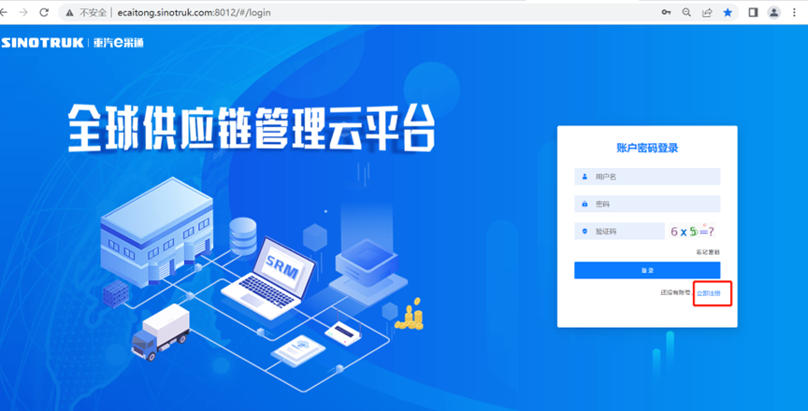

2.填写手机号码（没有注册过的）

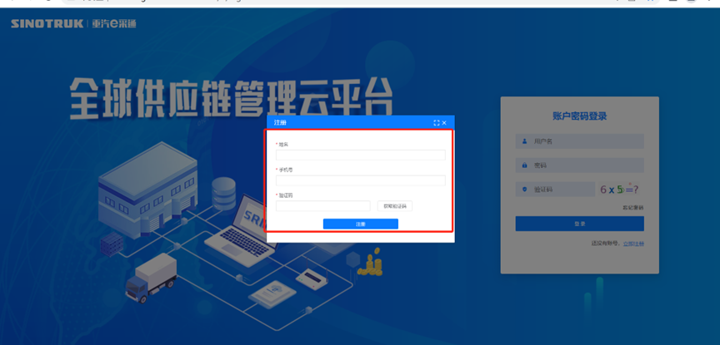

3.注册成功登录这个手机号码的账号进入系统，点击供应商注册

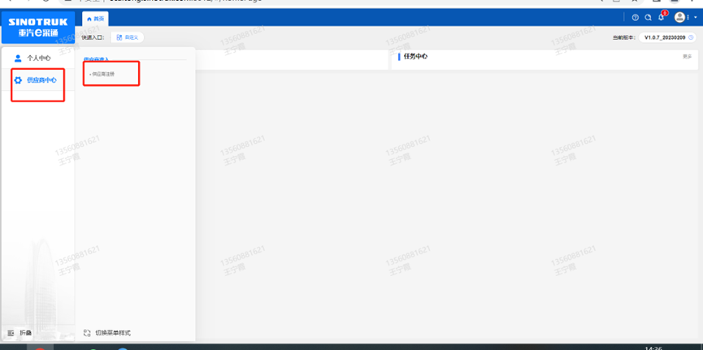

4.点击新增

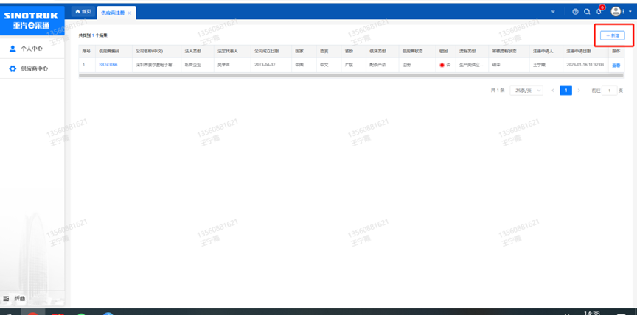

5.按要求填写所有信息，注意非生产类要填写合作单位，最后提交审批

审批通过后，注意记录本单位的“供应商代码”，代码用于登录系统后应标。登录信息如下：

用 户 名：gys+供应商代码

初始密码：详见手机短信

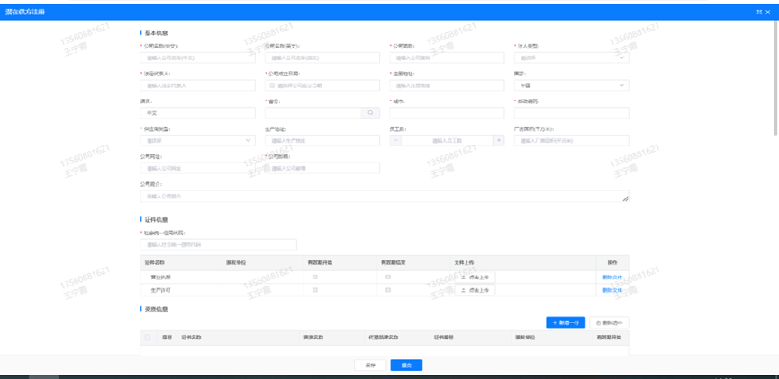

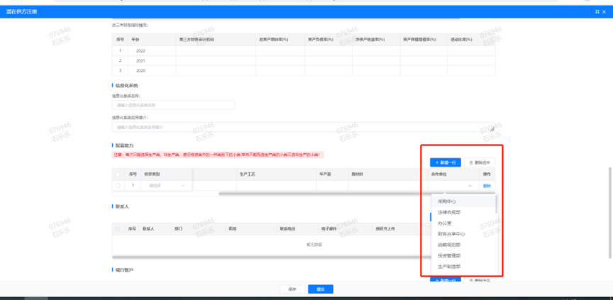

**注：**

**1.“项目名称”和“采购形式编号”见投标须知前附表1.1；**

**2.配套能力“供货类别”选“非生产招标→研发试验设备→产品试验检测中心”，业务主管部门为“产品试验检测中心”。**

**附件16 SRM系统供应商用户手册**

系统网址：[https://ecaitong.sinotruk.com:8012/](http://ecaitong.sinotruk.com:8012/" \t "dlt)（以下内容可能非最新版本，仅供参考，请登录系统网址后，点检查看最新版供应商手册）

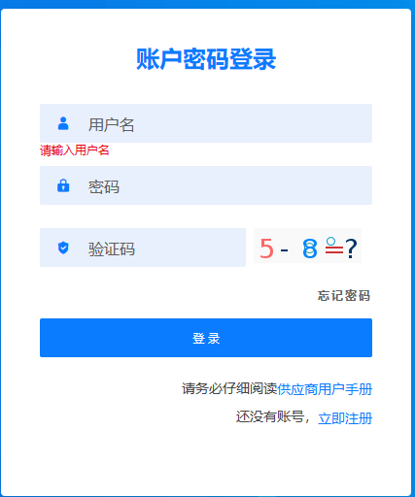

用 户 名：gys+供应商代码（注意：注册完毕后，用户名不要用手机号登录）

初始密码：scm@2022

**1.供应商应标**

路径：招投标中心-非生产类招投标-供应商应标

点击应标，上传文件之后点击提交。

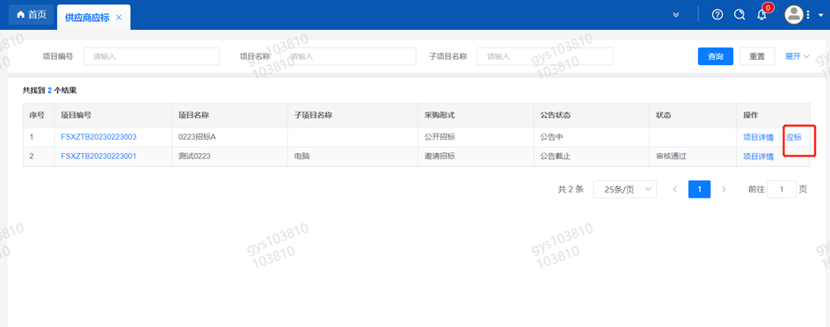

**2.供应商投标**

路径：招投标中心-非生产类招投标-供应商投标

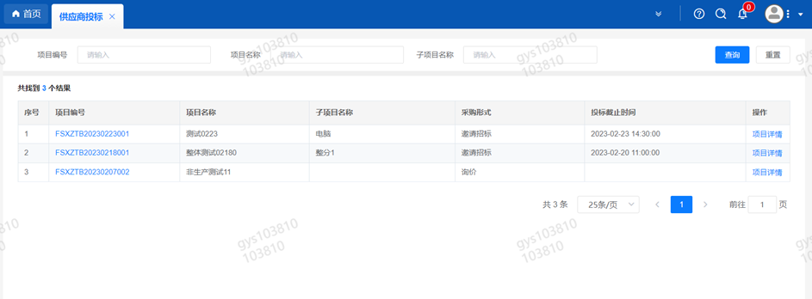

点击投标按钮，进入详情页，输入投标报价并上传相应的附件。

**注意：系统内的投标报价单位为“万元”，如开标现场发现填错报价，即直接淘汰。**

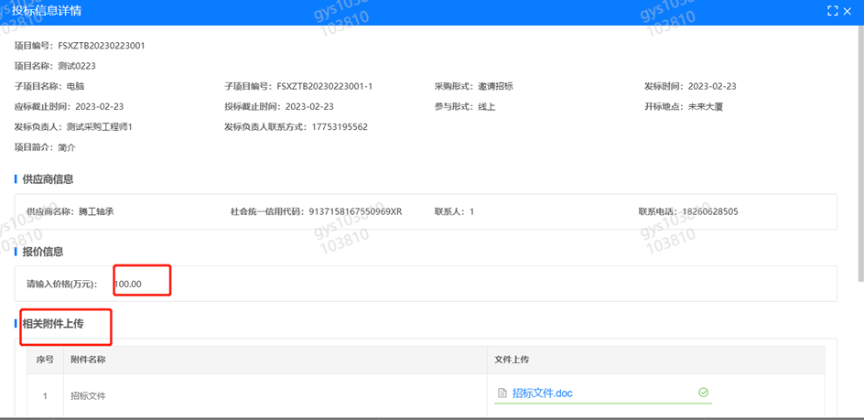

**3.供应商技术标澄清函**

路径：招投标中心-非生产类招投标-供应商技术标澄清函

点击编辑按钮进入系统，编辑技术标澄清函最后填写授权代表姓名及电话。

开标之后所有投标的供应商都可编辑提交，技术标入围之后 都不可编辑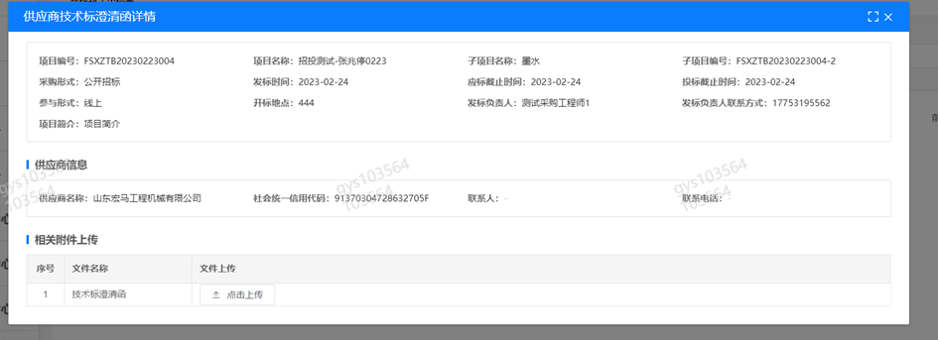

**4.供应商报价**

路径：招投标中心-非生产类招投标-供应商报价

点击报价按钮进入报价详情界面，请在此轮报价起止时间内报价，否则无法报价。

**5.供应商澄清报价**

路径：招投标中心-非生产类招投标-供应商澄清报价

招标发起人接收建议价的同时会给供应商发送澄清报价，供应商在此界面进行澄清报价，点击编辑按钮进入澄清报价详细界面，输入价格并填写商务澄清内容（最后填写授权代表姓名、电话），之后点击提交。

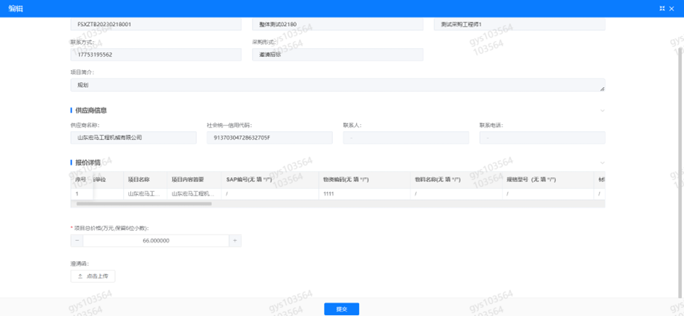

**6.供应商查看中标通知**

路径：招投标中心-非生产类招投标-中标项目

点击查看进入查看中标项目详情

